Слайд №1

Муниципальное бюджетное образовательное учреждение дополнительного образования детей

«Центр внешкольной работы»

Семинар – практикум для педагогов научно-технической и художественной направленностей

«Изготовление простейшей динамической игрушки»

Методист 1-я кв. категория

Каракулькина Ю.В.

г. Арзамас, 2013 г.

Слайд №2

28 февраля 2013г. 15.00
Участники:
Зам. по УР Давыдова Н.В.
Методист Каракулькина Ю.В.
Педагог-организатор Карпов С.А. (молодой специалист)
Педагоги ДО:
- Веденеева С.Н. «НТМ»
- Кашников И.А. «Юный конструктор»
- Булаев М.Е. «Столяры-конструкторы»
- Сидяков В.Н. «Компьютерный»
- Лаврентьева Л.В. «Радиотехническое конструирование»
План работы.
- «Из истории игрушки». Электронная презентация
Методист Каракулькина Ю.В.
- Из опыта работы. Выступления по теме семинара.
Педагоги ДО
Веденеева С.Н. «НТМ»
Кашников И.А. «Юный конструктор»
Булаев М.Е. «Столяры-конструкторы»
- Интеграция в процессе обучения объединение «Компьютерный» и «НТМ». Электронный материал «Иготовление динамической игрушки»
Педагог ДО
Сидяков В.Н. «Компьютерный»
- Учебно –воспитательный процесс.
«Методические рекомендации по оформлению конспекта занятия»
Методист Каракулькина Ю.В.
Текущие вопросы.
Зам. по УР Давыдова Н.В.

Слайд №3

ИЗ ИСТОРИИ ИГРУШКИ

Слайд №4
1. Игрушка — верный спутник игрового процесса и необходимое звено между ребенком и миром игры. Детская игра моделирует жизненные ситуации, и игрушка помогает ребенку глубже прочувствовать их.
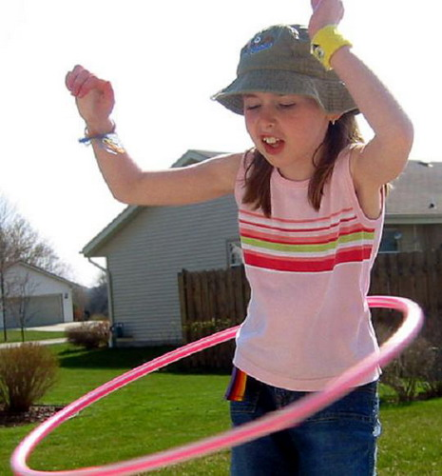
3. Все новое — хорошо забытое старое. Знакомый всем хула-хуп "изобрели" американцы в середине прошлого века. На 1000 лет позже придумавших его первыми австралийских туземцев.

2. Мы рассмотрим наиболее характерные виды и типы игрушек, которые в различных вариациях встречаются у многих народов мира с глубокой древности. Практически все эти виды популярны и по сей день. А некоторые из них переживают или пережили в недавнем прошлом настоящий потребительский бум, устанавливая рекорды продаж и превращая увлечения ими в своеобразную манию.

Слайд №5

Классификация
- Игрушки для самых маленьких- трещотки, погремушки, волчки.

- Игровой инвентарь - мячи, скакалки, обручи.

- Игрушки-головоломки.

- Динамические игрушки и игровые механизмы - самокат, велосипед, коньки и т.д.

- Конструкторы.

- Солдатики и игрушечное оружие.

- Куклы.
- Мягкая игрушка.

Слайд №6
Игрушки для самых маленьких
Погремушки и трещотки
Погремушка — небольшой сосуд, наполненный сыпучим материалом, который при встряхивании издает шуршащий звук.
Напевая колыбельную, играя с ребенком или успокаивая его, матери используют погремушку, чтобы привлечь внимание младенца, заинтересовать его, отвлечь от плача, или убаюкать негромким, ритмичным шорохом.
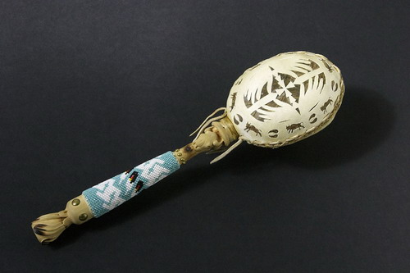
Изначально погремушки делали из глины, бересты, дерева, лозы; внутрь помещали горох, мелкие камушки, песок. Были и "природные" погремушки, например из головок спелого мака.
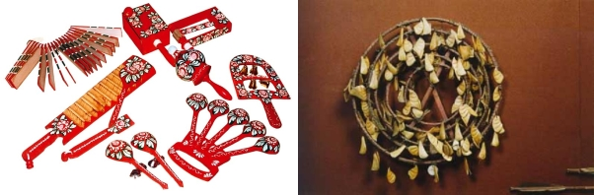
У трещотки, как и у погремушки есть магическая функция — отпугивать своим звуком злых духов от ребенка. (рис.1)
Индейская погремушка из птичьих клювов служила исключительно для таких целей (рис.2)

Слайд №7
Игрушки-свистульки. Звуковые игрушки лепились из глины в форме животного или птицы и потом обжигалась. Если подуть в свистульку она отзовется свистом. Тон, тембр и сам характер звука закладывался мастером при изготовлении игрушки.
Наши предки использовали звуковые игрушки и в ритуально-магических целях. Резкими звуками изгоняли болезни из ребенка, отпугивали недобрых духов, отводили сглаз.

Поверья
В тульской области до сих пор считают что: "Если тебя кто-то сглазит, напустит порчу, достаточно посвистеть в глиняную свистульку и сказать:

"Пусть порча перейдет на того, кто ее наслал!" И ты выздоровеешь, а тот неизвестный человек, который тебя сглазил, непременно заболеет.
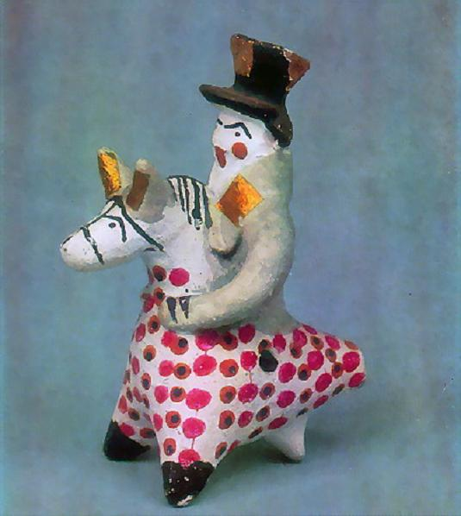
Вятская свистулька "Всадник" начала XX века.
Слайд №8

Волчок
История этой игрушки насчитывает несколько тысячелетий. Костяные волчки находили на стоянках первобытных людей, где они вероятнее всего имели культово-ритуальное значение.
Африканские племена делали волчки из кусочков тыквенной корочки, североамериканские индейцы из восковых пластинок. Были войлочные волчки, берестяные, деревянные, кожаные, костяные.
В Россию волчки пришли с Востока, из Китая и Японии, где они являются частью национальной культуры. Только в Японии существует более 1000 разновидностей волчка самых разнообразных форм и размеров (от 0,5 мм до 90 см). Запускают волчки вращая пальцами, при помощи веревки или бросая особым образом. Японские мастера игрушки заставляют волчок танцевать на проволоке и выписывать сложные траектории на наклонной поверхности.
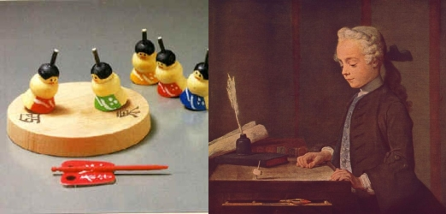
Японские волчки-сумоисты (рис 1). Фигурки бойцов раскручивают на деревянной платформе и наблюдают за "поединком". Побеждает фигурка, вытолкнувшая "противника" за пределы арены.
Вращение волчка завораживает (рис2).

Слайд№9

Игровой инвентарь
Мяч
Одна из самых древних и любимых игрушек в мире. Уже в античности мячи шили из кожи и набивали : мхом, перьями, семенами инжира, волосом, песком и т.д.
А южноамериканские индейцы порой делали мячи из - человеческих голов. Естественно, гоняли такой мячик только взрослые.
Играли человеческими головами и европейцы: В 1213 году британские воины в честь победы над норманнами провели "футбольный" матч, использовав вместо мяча отрубленную голову вражеского полководца.
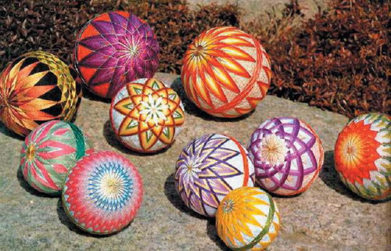
У древних людей мяч обожествляли, ведь он ассоциировался с Солнцем или Луной, а дугообразная траектория его полета, с движением светил по небу.
Надувать мяч воздухом придумали римляне. Такие мячи называли "фоллис" и изготавливались из пузырей животных. В Шотландском музее Стирлинга Смита храниться старейших из найденных мячей - Возраст его составляет 450 лет. Камера мяча изготовлена из свиного мочевого пузыря и покрыта сверху кусками оленьей кожи.
Самые ранние детские мячи на Руси относятся к XIII веку, найдены при раскопках древнего Новгорода, сделаны из бересты или тряпок.

Слайд №10

Скакалка
- Простейшая игрушка с которой можно выдумать много интересных забав. Первое упоминание о скакалках относиться к раннему Китаю.
- Прыжки через скакалку часто совмещаются с чтением стишков или пением песенок.
- Наибольшей популярностью скакалка пользовалась в Голландии: дети усложнили игру, перепрыгивая сразу через две независимо вращающиеся веревки.
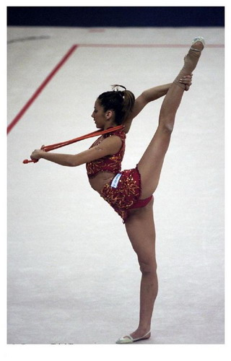
- Упражнения со скакалкой включены в программу одного из самых красивых видов спорта — художественной гимнастики.

Слайд №11

Обруч
- Обручи большого размера, сплетенные из виноградной лозы гоняли по земле специальными палками-погонялками еще дети египтян более 3000 лет назад.
- В средние века дети перебрасывались кольцами, ловя их на деревянные шпажки, играя в серсо.
- Гораздо позже появился любимый девочками хула-хуп, обруч для вращения на талии. Название пошло от гавайского танца "hula" и английского слова "hoop" — обруч.
- О хула-хупе цивилизованный мир узнал в 1957 году. Его идею американцы подсмотрели у австралийских племен, которые до них крутили бамбуковые обручи более 1000 лет. "Изобретение" имело огромный коммерческий успех: за первые два года продаж было реализовано 100 млн. обручей.
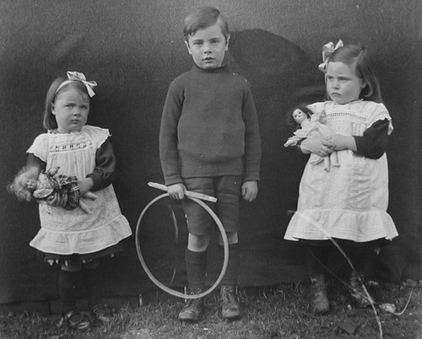
- Этой фотографии уже больше века, но вполне возможно, что праправнуки этих детей играют почти такими же игрушками.

Слайд №12
Йо-йо (yo-yo)
- Изображение этой игрушки встречается на греческих вазах с возрастом около 3000 лет.
- В XVII веке йо-йо попал в Европу из Китая, и стала забавой аристократов.
Американцы узнали о йо-йо от филиппинцев, которые использовали его как эффективное оружие. Охотник привязывал камень к кожаному ремню или гибкому корню растения и ложился на ветку дерева в ожидании добычи. Когда зверь проходил под ним, охотник бросал камень вниз — так, чтобы, взлетая обратно вверх, он затянул ремень на шее животного. В случае промаха орудие, как на пружинке, возвращалось в руки, а при удачном броске, животное задыхалось, задушенное ремнем.
- Тотальное распространение йо-йо по миру в качестве игрушки началось в начале прошлого века, когда выходец с Филиппин Педро Флорес решил немного подзаработать, продавая его США. У Флореса практически сразу права на продажу перекупил предприниматель Дональд Дункан. Дункан сразу запустил игрушку в массовое производство и не пожалел. За первый месяц продаж было реализовано 3 млн. йо-йо.
В 1992 году игрушка побывала в космосе вместе с американским астронавтом Джерри Хофманом.
В знаменитом фильме "Дневной дозор" йо-йо в руках темного мага Завулона становится оружием глобального разрушения.
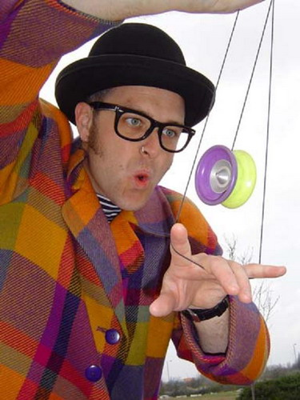
- Профессионалы вытворяют с йо-йо потрясающие трюки и проводят между собой отнюдь не игрушечные соревнования.

Слайд№13

Пружинка "Радуга»
- Изобрел ее в 1943 году морской инженер американец Ричард Джеймс.- -- Кусок скрученной проволоки, с которым он экспериментировал, пытаясь создать устройство против качки, выпал у него из рук и забавно закувыркался по полу. Оказавшись дома, Джеймс поделился своими наблюдениями с женой, и у них родилась мысль сделать из пружинки игрушку. В 1945 году, взяв 500 долларов кредита, супруги воплотили задуманное в жизнь. Популярность пришла к пружинке ("змеиное движение" англ.) очень быстро и уже через 3 года Джеймсы открыли в пригороде Филадельфии свою фабрику.
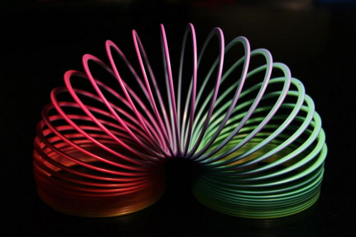
- Наверное, многие помнят, какой бум вызвала в середине 90-ых годов эта игрушка у российских детей. На тот момент игрушке было больше 50 лет!

Слайд №14
Игрушки-головоломки
Танграмы и пазлы
- Первые геометрические головоломки появились в Древней Греции. Для их решения необходимо было сложить в первоначальную форму перепутанные части разрезанной геометрической фигуры.
- В древней Китайской головоломке Танграм, из кусочков нужно было собирать различные фигурки животных, предметов и людей. По некоторым сведениям китайские головоломки древнее греческих и их возраст составляет более 4000 лет.
Ближайшим родственником Танграма является разрезанная на кусочки картинка — пазл. Придумал его в 1767 году учитель Джон Спилсбери. Он разрезал на отдельные кусочки - карту Англии и использовал их в качестве учебного пособия на своих уроках.
Головоломки с комбинаторикой
Скраббл
Скраббл (советский аналог назывался "Эрудит") был изобретен в 1938 году Альфредом Батсом.
Игра, заключается в выстраивании на игровом поле слов, пересекающихся друг с другом по принципу кроссворда. Составляются слова из плиток с буквами, различающимися по числу очков. Игроки стремятся набрать наибольшее количество очков, выставляя на игровой доске комбинации из плиток с наибольшим числом очков и покрывая премиальные клетки.

Факт
SCRABBLE выходит в 122 странах на 30 языках, и за 50 лет было продано более 100 млн игр. Во Франции функционируют 800 клубов любителей игры SCRABBLE с 20 000 участниками. В Америке и Европе регулярно проводятся турниры и чемпионаты по игре SCRABBLE, а призовой фонд чемпионата мира (которые транслируется по телевидению) составляет более $100 000. За 2 года присутствия Scrabble на Российском рынке было продано более 60 000 игр.
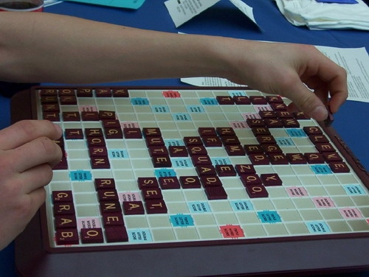
- Девизом производителей стал лозунг: "Эта игра должна быть в каждой семье!" В США и Великобритании им это почти удалось. Там в скраббл играют в каждой третьей семье.
Слайд №15

Механические головоломки
- В 1974 году венгерский скульптор Эрно Рубик создал игрушку, которая стала одной из лучших игрушек XX века- кубик Рубика. Только за первый год было продано 100. млн. игрушек. Несколько позже стали появляться подобные головоломки: "змейка", "пирамидка", в основе которых лежал тот же механизм, что и в кубике.
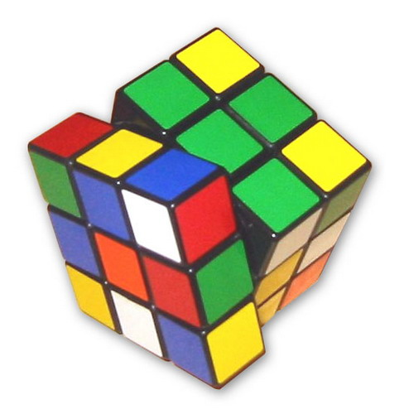
- Вместо цветов можно было собирать на сторонах кубика всевозможные узоры: "кресты", "точки", "пояса".

Слайд №16

Динамические игрушки и игровые механизмы
Большинство видов игрушек изобреталось совсем не в качестве игрового инвентаря, а для ускорения передвижения человека. И лишь через некоторое время изобретения и новшества адаптировались под нужды детей.
Санки и снегокаты
- Сани появились еще до того, как человечеством было изобретено колесо. В первую очередь для перевозки грузов, но в странах со снежными зимами дети быстро оценили, сколько радости может доставить спуск на санках с горы.
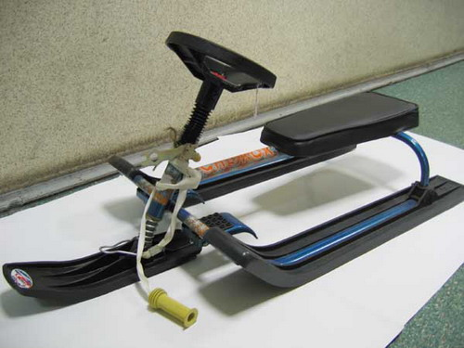
- Одним из недостатков саней является их плохая управляемость. В 1889 году эту проблему решили, добавив к санкам переднюю поворачивающуюся лыжу. Управляемые сани называются снегокатами.

Слайд №17

Коньки — крепящиеся к обуви узкие полозья, позволяющие скользить по льду.
Самые ранние из найденных коньков относятся к началу первого тысячелетия. Древние коньки изготавливали из кости, в которой сверлились или выжигались отверстия. Через эти отверстия пропускалась веревка, которой коньки крепились к ноге. Потом коньки стали делать из твердого дерева.
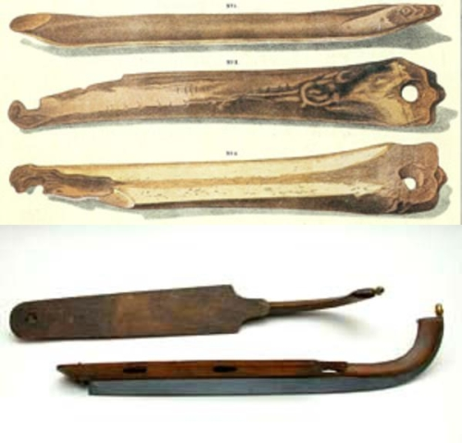
- Древние коньки найденные в Северной Европе.(рис.1)
- Традиционные Фрисландские коньки (рис.2)
- В Европе самой "коньковой" страной в средние века была Голландия, где на коньках катались по замерзшим каналам. Сами голландцы унаследовали коньки от викингов.
- В начале XVII века катание на коньках распространилось на всю Европу (где позволял климат).
- Из Голландии забаву в Россию привез царь Петр Первый. Именно он придумал приклепывать, а не привязывать конек к ботинку.
- Первые цельнометаллические коньки появились в Америке в 1850 году.

Слайд№18
Велосипеды и педальные автомобили
Прообраз велосипеда появился в 1817 году, благодаря немецкому изобретателю барону фон Дрейсу.
- Если еще глубже заглянуть в историю, то можно обнаружить, чертежи велосипеда у Леонардо да Винчи. Воплотить идею в реальность гениальный изобретатель не успел.
- История велосипеда началась с его- запрещения! Неуклюжие конструкции пугали лошадей, а власти считали их небезопасными и для окружающих людей. Муниципальный совет Нью-Йорка запретил в 1819 году движение на велосипедах по городу. А власти Красноярска (как сообщали "Енисейские губернские ведомости" в 1895 году) обязывали велосипедистов при приближении к лошадям спешиваться и накрывать велосипед попоной.
- Велосипеды для маленьких начали выпускать после Первой мировой войны.
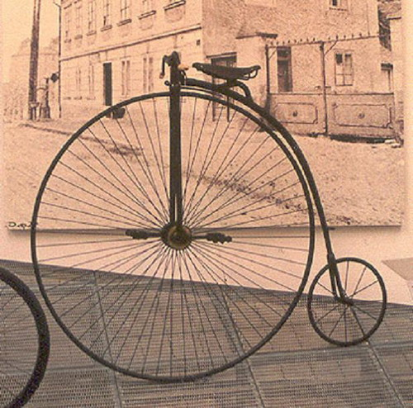
- Педали у велосипеда появились в 1839 году. До этого ездоку приходилось отталкиваться ногами от земли. Первый педальный велосипед имел 2 м в высоту и 3 метра в длину.

Слайд № 19

- Первый детский автомобильчик, приводящийся в движение педалями, выпустила французская фабрика "Бон Марш" в 1902 году.
- Педальные автомобили собирались вручную и стоили очень дорого. Игрушку своим детям могли позволить купить только весьма состоятельные люди.
- После окончания Первой мировой выпуск детских автомобилей стал массовым. Производители делали копии настоящих автомобилей, детально их повторяющие. У маленьких машин работали фары и был гудок.
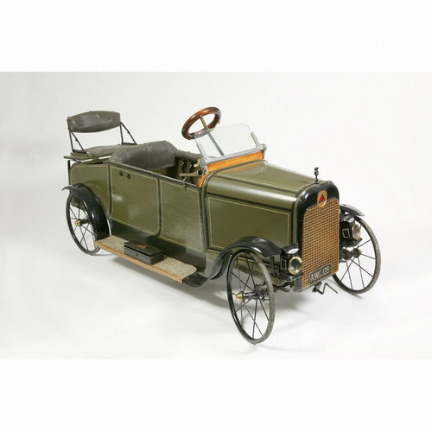
- Этот педальный автомобильчик так же стар, как и его бензиновый прообраз начала XX века.

Слайд №20

Самокат и роликовая доска
- У самоката и велосипеда общий предок — это "машина для ходьбы" вышеупомянутого барона фон Дрейса.
- Роликовые коньки изобрел бельгиец Джозеф Мерлин в 1760 году. Они представляли собой ботинки с железными колесиками.
- Демонстрация изобретения прошла не совсем гладко. Джозеф "не справился с управлением" врезавшись в зеркало, и его показательный заезд окончился в больнице.
- В 60-годы прошлого века на колеса поставили доску. Так возник популярный в настоящее время скейтбординг.
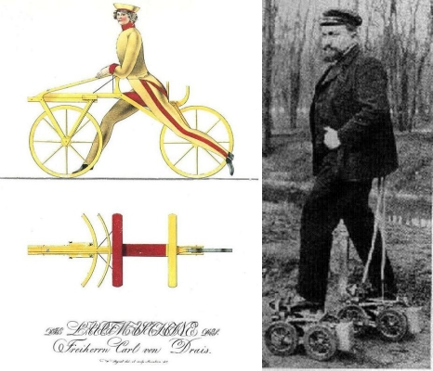
- Машина для ходьбы Драйзера была из -дерева. Такие велосипеды называли "костотрясами" за совершенное отсутствие рессор.
Эти неуклюжие приспособления на ногах скорее мешали передвижению, чем ускоряли его.

Слайд №21

Конструкторы
- Детские развивающих игрушки.
- В 1955 году датская компания LEGO выпускает на рынок детский конструктор, состоящий из разноцветных пластмассовых кубиков, которые можно соединять друг с другом, получая бесчисленное количество комбинаций.
- Сама компанию была основана плотником Оле Кристенсеном в 1937 году и изначально специализировалась на выпуске деревянных игрушек. Интересно, что название компании он придумал, сложив вместе два датских слова": "leg" (играй) и "godt" (хорошо). И лишь по прошествию нескольких лет Кристиансен узнал, что слово "lego" на латыни означает "соединяю".
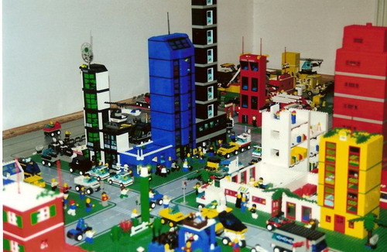
- Сегодня Lego это целый мир, который ребенок может собрать своими руками. В конструктор входят дополнительно фигурки людей, машин, деревьев и другие мелкие предметы для детализации.
- В СССР были популярны металлические конструкторы из перфорированных пластинок разного размера, соединяющихся с помощью небольших болтов и гаек.
- Не менее популярным был пластмассовый конструктор "Полет".
- Сейчас популярность набирают магнитные конструкторы, развивающие пространственное воображение. Основными элементами таких конструкторов являются магнитные палочки и металлические шарики для их соединения.
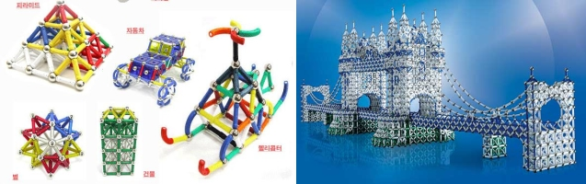
С помощью магнитного конструктора можно построить любой объект или предмет, на который хватит фантазии играющего.

Слайд №22

Солдатики и игрушечное оружие
Солдатики
- Первые миниатюрные фигурки воинов, вырезанные из дерева, археологи нашли в египетских захоронениях. Если умирал ребенок знатного египтянина, то вместе с ним в загробный мир отправлялась его игрушечная армия.
У греческих и римских детей солдатики также были в почете. Государства вели постоянные войны, и игра в солдатиков возникла как один из видов подражания детьми делам взрослых.
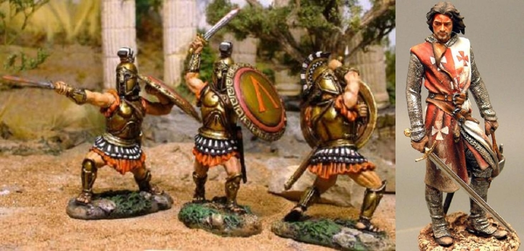
В Европе изначально солдатики использовались для отработки тактических схем реальных армий
Солдатики, как относительно доступные игрушки появились в XVIII веке в Германии. Ремесленники использовали в качестве материала олово . Производство игрушечных солдат достигало грандиозных масштабов. Только пять Нюрнбергских заводов за один день выпускали 500тыс. фигурок
Оловянные солдаты ушли в прошлое и стали предметом интереса коллекционеров.

Факт
При съемках фильма "Война и мир" (реж. С. Бондарчук), все масштабные батальные сцены изначально моделировались с использованием оловянных солдатиков из коллекции М.В. Люшковского.

Слайд № 23

Игрушечное оружие
Макеты оружия для игры и упражнения возникли вместе с появлением самого оружия, и с ним же эволюционировали.
Оружие детей в точности копировало настоящее, но было меньше по размерам и весу.
Изготавливались также и детские доспехи, состоявшие, минимум, из шлема и нагрудника.
.
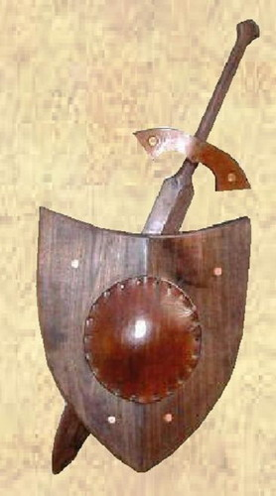
Игрушечному огнестрельному оружию пытались придать одновременно безопасность и функциональность. Есть и пистонные пистолеты, имитирующие звук выстрела; есть пружинные, стреляющие шариками ; водяные, боеприпасами для которых служит вода.
Сейчас наиболее распространено пневматическое детское оружие. Это макеты оружия, стреляющие небольшими пластиковыми шариками используя энергию сжатого воздуха. В комплект к такому оружию иногда входит лазерный или оптический прицел.

Слайд № 24

Куклы
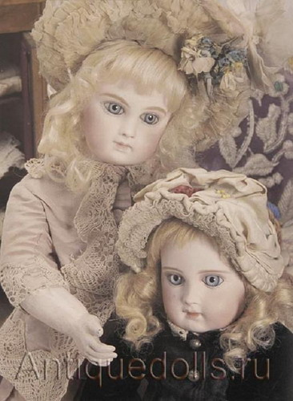
"Кукла — одна из самых настоятельных потребностей и вместе с тем воплощение одного из самых очаровательных женских инстинктов у девочек? Маленькая девочка без куклы почти так же несчастна и точно так же немыслима, как женщина без детей"
Виктор Гюго.
Возраст самой древней найденной куклы оценивается в 30-35 тыс. лет. Сделана она из мамонтовой кости.
Изначально куклы изготавливались для обрядовых целей. Куклы-обереги клались в колыбель младенца, чтобы не подпустить к нему злых духов. Свадебные куклы приносились на брачной церемонии в дар богине плодородия. Были куклы, сопровождавшие умерших в загробный мир..
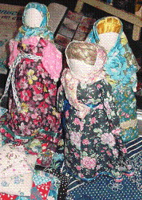Слайд №25
На Руси куклы делались куклы из материи. Лица рисовали углем, но чаще оставляли куклу "безликой". Считали, что кукла имеет с ребенком мистическую связь, и через безликую куклу злым духам было сложнее похитить душу.

Факт
Считающиеся исконно русскими куклами матрешка и Ванька-встанька на самом деле пришли к нам из Японии. Неваляшка известна там с VI века.
В Европе изготовление кукол начинается с XIV века.
На промышленные масштабы кукольное производство вышло в начале XIX, с изобретением новых материалов для изготовления кукол: композита, папье-маше, неглазированного фарфора.
После Второй Мировой войны кукольная промышленность перешла на всевозможные пластмассы. А куклы из фарфора и прочих редких материалов изготавливаются небольшими партиями или штучно, и расходятся в основном по рукам коллекционеров или музеям.

Факт
Первая коллекционная кукла в мире была изготовлена во Франции в 1881 году. Материалом для нее послужил воск. Сейчас эта кукла оценивается почти в 12,5 млн. долларов!
Сейчас коллекционные авторские куклы из фарфора выпускаются тиражом до 20 экземпляров. Цена на такие "игрушки" колеблется от одной до 15 тыс. долларов.
У современных детей неизменной популярностью пользуется кукла Барби.
Барби — это символ социального успеха и потребления. Ее окружает настолько много предметов, что сама кукла теряется на их фоне. Тут и дом, и машина, и бассейн, и обновляющиеся коллекции модной одежды, и естественно, спутник жизни, кукла Кен и многое другое.

Слайд №26

Мягкая игрушка
Из всех видов кукол мягкие игрушки самые молодые и появились как вид в XIX веке.

Психологи утверждают:
Главное назначение мягкой игрушки — дарить нежность и утешать. И не только детей. Хорошая мягкая игрушка часто делается антропоморфной и имеет пропорции сходные с пропорциями маленького ребенка, так что и взрослые, беря ее в руки, испытывают вполне обоснованные приливы нежности. Кроме того, для взрослого это воспоминания о собственном детстве. Доказано, что наибольшей популярностью пользуются игрушки не взрослых людей и зверей, а детей и детенышей. Причем голова должна быть несколько больше обычных пропорций, а выражение глаз — наивным.
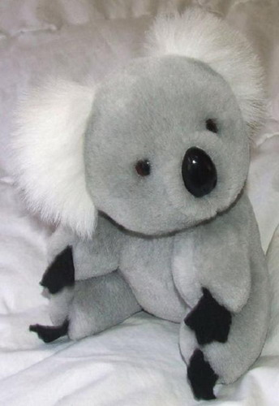
27 октября в США и ряде западноевропейских стран отмечается день рождение Тедди, игрушки, стоящей особняком в мире кукол. Речь идет о плюшевом медведе, ставшим для многих людей символом уюта идетства.
Слайд №27

Список рекордов плюшевого мишки:
- В 30-е годы прошлого века плюшевые мишки стали первыми серийно выпускаемыми заводными игрушками.
- В середине прошлого века на Тедди были удачно опробованы батарейки и началась эра электро-механических игрушек.
- В 1956 году мишки стали первыми общедоступными говорящими игрушками.
- В 1987 году Тедди научили читать вслух книжки, и он стал первой интеллектуальной игрушкой.
Плюшевый мишка в искусстве:
- В США и Англии существует около 100 песен посвященных этой игрушке.
- Первая книга рассказов о плюшевом мишке была написана в 1907 году американской писательницей Элисс Скотт (знаменитый Вини-Пух младше на 19 лет). Сейчас в мире около 400 различных сказок, главный герой в которых — плюшевый мишка.
- Первый мультфильм об симпатичном игрушечном медвежонке появился в 1909 году.
- Первый был снят фильм в 1975 году на студии Уолта Диснея.
С середины прошлого века люди, сделавшие своим хобби коллекционирование плюшевых мишек объединяются в первые клубы, и появляется специальное слово "арктофилия", придуманное для обозначения этого увлечения.
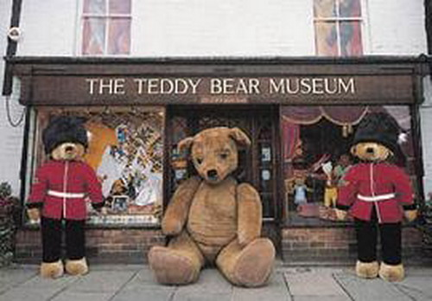
Первый музей, посвященный плюшевому мишке, открылся в Англии в 1984 году. Сейчас их во всем мире более 20.

Слайд №28

Заключение
"Скажи мне, во что ты играешь, и я скажу, кем ты будешь". Психологи так до сих пор и не могут придти к единому мнению по поводу того, вредно или полезно увлечение куклами. Одни считают, что дети, играя в куклы, репетируют моменты будущей взрослой жизни, а для взрослых это своего рода психологическая отдушина от повседневной жизни.
Другие же наоборот, полагают, что кукла отвлекает от реальности и переносит человека в мир иллюзий, что негативно сказывается на социальной адаптации индивидуума.
С другими игрушками ситуация бывает еще сложнее. Например, игрушечное оружие порой настолько точно копирует настоящее, что современные грабители при налетах часто используют его в качестве предмета устрашения вместо настоящего. Бывает, что грабителями оказываются дети. Все чаще возникают споры, о влиянии игрушечного оружия на факты насилия среди детей. Ряд стран уже задумывается о запрете на продажу и ношение такого оружия, или проводит акции добровольного разоружения.
Как воспитывать своего ребенка дело исключительно родительское. Но не позволять ребенку играть — значит не только лишить его детства, но и осложнить ему и будущую взрослую жизнь.

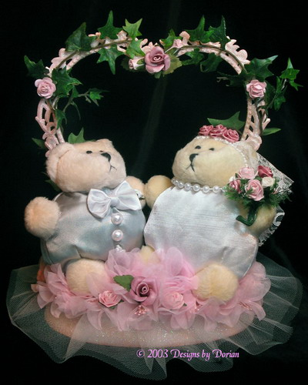
Как воспитывать своего ребенка дело исключительно родительское. Но не позволять ребенку играть — значит не только лишить его детства, но и осложнить ему и будущую взрослую жизнь.

